统 计 分 析

第19期
市统计局 2018年4月3日

淮安市港澳台商和外商
投资企业快速增长但仍存在不足

为落实“十三五”规划总体思路以及推动“一带一路”建设深入实施，加速我市融入经济全球化历史进程，实现互利共赢共同发展美好愿景，发展港澳台商和外商投资企业意义重大。本文依据基本单位名录库中的基本单位信息，对我市港澳台商和外商投资企业总体布局及特征进行简要分析。
一、我市港澳台商和外商投资企业发展特点
（一）港澳台商和外商企业快速发展。2017年，我市拥有港澳台商和外商投资企业法人单位共计1290个，比2016年757个净增533个，增长70.4%，增长速度很快。其中，港澳台商投资企业858个，净增372个，增长74.5%；外商投资企业432个，净增161个，增长59.4%（见表1）。
表1 淮安港澳台商和外商投资企业基本情况
登记注册类型 | 2017年  （个） | 2016年  （个） | 2017年占比（%） | 2016年占比（%） | 增速（%）
合计 | 1290 | 757 | 100.0 | 100.0 | 70.4
港澳台商投资 | 858 | 486 | 66.5 | 64.2 | 74.5
外商投资 | 432 | 271 | 33.5 | 35.8 | 59.4
（二）港澳台商独资和外资企业占比大。从登记注册类型来看，2017年我市港澳台商独资企业有634个，占港澳台商企业个数的73.9%；其次，合资经营企业196个，占22.8%，其他占3.3%（见图1）。外资企业是外商投资企业主体。全市外资企业278个，占外商投资企业个数的64.4%；其次为中外合资经营企业有134个，占31.0%，其他占4.6%（见图2）。
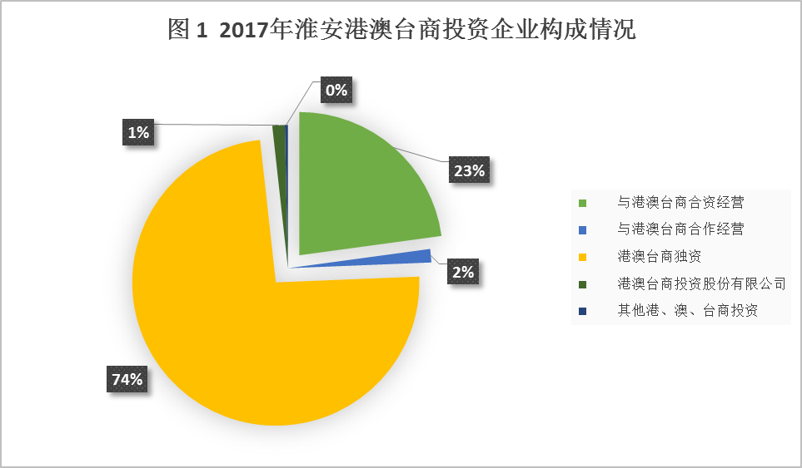
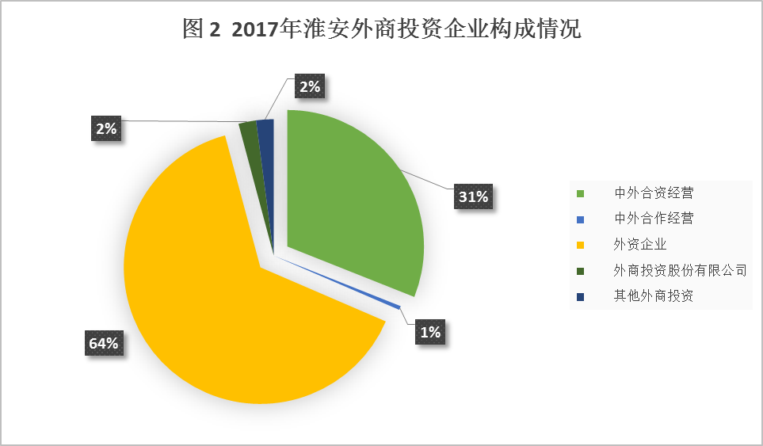
（三）港澳台商和外商投资企业地区分布集中度高。数量上来看，港澳台商企业在经济技术开发区最多，2016、2017年度分别占全市的20.4%、20.2%；涟水县数量最少，2016、2017年度分别占全市的6.0%、5.7%。从增幅上来看淮阴区增幅最大，为146.9%，金湖县增幅最小为20.9%（见表2）。
表 2 淮安港澳台商企业分登记注册类型、分县区情况表
登级注  册类型  地区 | 合计 |  |  | 与港澳台商合资经营 |  | 与港澳台商合作经营 |  | 港澳台商独资 |  | 港澳台商投资股份有限公司 |  | 其他港澳台商投资
登级注  册类型  地区 | 2016年 | 2017年 | 增幅 | 2016年 | 2017年 | 2016年 | 2017年 | 2016年 | 2017年 | 2016年 | 2017年 | 2016年 | 2017年
淮安市 | 486 | 858 | 76.5% | 123 | 196 | 14 | 13 | 334 | 634 | 11 | 12 | 4 | 3
淮安区 | 84 | 143 | 70.2% | 17 | 22 | 3 | 2 | 61 | 117 | 3 | 2 | 0 | 0
淮阴区 | 32 | 79 | 146.9% | 8 | 13 | 0 | 2 | 22 | 62 | 1 | 1 | 1 | 1
清江浦区 | 63 | 118 | 87.3% | 17 | 29 | 7 | 7 | 38 | 81 | 1 | 1 | 0 | 0
洪泽区 | 26 | 62 | 138.5% | 11 | 25 | 0 | 0 | 14 | 35 | 1 | 2 | 0 | 0
涟水县 | 29 | 49 | 69.0% | 5 | 13 | 0 | 0 | 23 | 36 | 0 | 0 | 1 | 0
盱眙县 | 67 | 130 | 94.0% | 14 | 31 | 1 | 1 | 47 | 93 | 5 | 5 | 0 | 0
金湖县 | 86 | 104 | 20.9% | 27 | 28 | 1 | 0 | 57 | 76 | 0 | 0 | 1 | 0
经济技术开发区 | 99 | 173 | 74.7% | 24 | 35 | 2 | 1 | 72 | 134 | 0 | 1 | 1 | 2
外商企业集中度更为明显，2016、2017年度有三成的企业集中在市经济技术开发区；2016年度，洪泽区外商投资企业最少，占全市总数的6.6%，2017年度，金湖县外商投资企业最少，占全市总数的6.3%。从增幅上来看淮安区增幅最大，为92.3%，金湖县增幅最小为28.6%（见表3）。
表 3 淮安外商投资企业分登记注册类型、分县区情况表
登级注  册类型  地区 | 合计 |  |  | 中外合资经营 |  | 中外合作经营 |  | 外资企业 |  | 外商投资股份有限公司 |  | 其他外商投资
登级注  册类型  地区 | 2016年 | 2017年 | 增幅 | 2016年 | 2017年 | 2016年 | 2017年 | 2016年 | 2017年 | 2016年 | 2017年 | 2016年 | 2017年
淮安市 | 271 | 432 | 59.4% | 88 | 134 | 7 | 2 | 147 | 278 | 10 | 9 | 19 | 9
淮安区 | 26 | 50 | 92.3% | 6 | 16 | 1 | 0 | 19 | 33 | 0 | 0 | 0 | 1
淮阴区 | 25 | 40 | 60.0% | 9 | 12 | 0 | 1 | 13 | 27 | 2 | 0 | 1 | 0
清江浦区 | 35 | 59 | 68.6% | 10 | 16 | 3 | 0 | 11 | 36 | 1 | 1 | 10 | 6
洪泽区 | 18 | 29 | 61.1% | 9 | 11 | 1 | 0 | 7 | 16 | 1 | 2 | 0 | 0
涟水县 | 29 | 43 | 48.3% | 7 | 13 | 0 | 0 | 17 | 26 | 2 | 2 | 3 | 2
盱眙县 | 31 | 54 | 74.2% | 12 | 20 | 0 | 0 | 18 | 33 | 0 | 1 | 1 | 0
金湖县 | 21 | 27 | 28.6% | 9 | 11 | 0 | 0 | 6 | 13 | 4 | 3 | 2 | 0
经济技术  开发区 | 86 | 130 | 51.2% | 26 | 35 | 2 | 1 | 56 | 94 | 0 | 0 | 2 | 0
（四）港澳台商和外商投资企业行业集中度高。从产业构成来看，2017年港澳台商和外商投资企业以第二产业企业为主，共聚集了469个港澳台商投资企业，257个外商投资企业，分别占全部企业的54.7%、59.5%，其中，制造业占比最大，分别占全部企业的45.2%、53.9%；第三产业中的新兴产业如信息传输、软件和信息技术服务业占比较少，仅分别占全部企业的0.8%、2.3%（见表4）。

表4 淮安港澳台商和外商投资企业分专业情况表
登级注册类型  专业 |  | 港澳台商投资 |  | 外商投资
 |  | 合计 | 占比 | 合计 | 占比
合计 |  | 858 |  | 432
第一产业 | 农、林、牧、渔业 | 59 | 6.9% | 11 | 2.5%
第二产业 | 采矿业 | 4 | 0.5% | 2 | 0.5%
第二产业 | 制造业 | 388 | 45.2% | 233 | 53.9%
第二产业 | 电力、热力、燃气及水生产和供应业 | 38 | 4.4% | 15 | 3.5%
第二产业 | 建筑业 | 39 | 4.5% | 7 | 1.6%
第三产业 | 批发和零售业 | 123 | 14.3% | 56 | 13.0%
第三产业 | 交通运输、仓储和邮政业 | 7 | 0.8% | 4 | 0.9%
第三产业 | 住宿和餐饮业 | 19 | 2.2% | 16 | 3.7%
第三产业 | 信息传输、软件和信息技术服务业 | 7 | 0.8% | 10 | 2.3%
第三产业 | 金融业 | 6 | 0.7% | 13 | 3.0%
第三产业 | 房地产业 | 48 | 5.6% | 15 | 3.5%
第三产业 | 租赁和商务服务业 | 41 | 4.8% | 21 | 4.9%
第三产业 | 科学研究和技术服务业 | 52 | 6.1% | 20 | 4.6%
第三产业 | 水利、环境和公共设施管理业 | 14 | 1.6% | 1 | 0.2%
第三产业 | 居民服务、修理和其他服务业 | 3 | 0.3% | 3 | 0.7%
第三产业 | 教育 | 2 | 0.2% | 0 | 0.0%
第三产业 | 卫生和社会工作 | 4 | 0.5% | 2 | 0.5%
第三产业 | 文化、体育和娱乐业 | 4 | 0.5% | 2 | 0.5%
第三产业 | 公共管理、社会保障和社会组织 | 0 | 0.0% | 0 | 0.0%
二、淮安港澳台商和外商投资企业存在的不足
2017年，我市港澳台商和外商企业虽然数量稳步增加但仍存在投资形式单一、行业差距较大、企业规模偏小等问题。
（一）投资形式单一。2017年，我市港澳台商和外商投资企业以港澳台商独资和外资企业为主，共计912个，占港澳台商和外商投资企业的70.7%；港澳台商合资和中外合资经营企业共计330个，占港澳台商和外商投资企业比重为25.6%。其他投资形式企业共计48个，仅占港澳台商和外商投资企业比重为3.7%。亟待探索与港澳台商和外商投资企业多种合作经营方式。
（二）行业差距较大。2017年，我市港澳台商和外商投资企业行业主要分布在制造业、批发零售业，而在生产、生活、信息、软件领域分布比重不大。其中，信息传输、软件和信息技术服务业占1.3%，金融业占1.5%，文化、体育和娱乐业占0.5%，教育机构占0.2%。亟待加强在金融、科技服务、教育、文化体育娱乐业吸引港澳台及外商投资的力度。
（三）企业规模偏小。2017年，港澳台商和外商投资企业共有276家企业达到“一套表”调查单位标准，较2016年增加20家，但占比依然较少，仅占港澳台总数的21.4%。从从业人数来看，淮安港澳台商和外商投资企业规模仍旧偏小，50人以下的港澳台商和外商投资企业965家，占全市港澳台商和外商投资企业比重为74.8%；300人以上企业84家，仅占6.5%。
三、进一步加快港澳台商和外商投资企业发展对策建议
作为苏北重要中心城市，我市在整个江苏发展战略中具有重要地位。我市应该乘着“一带一路”建设的东风，加大招商引资力度，在对外开放道路上坚定前行，着力实现更高水平、更有质量的开放合作。
（一）明确定位，进一步强化对港澳台及外资的招商引资工作。以每年台商论坛为模版，多举办投资环境推介活动，有条件可以赴港澳台及国外举办投资推荐会，凭借我市悠久的文化底蕴，促进双方文化创意、旅游业融合发展；凭借我市身处长三角地区的人才优势，支持与境外合作科研项目，促进高科技发展及研发成果产业化；配合以财税优惠政策、土地政策，扶持港澳台商及外商投资企业快速成长；将招商重点集中到招大引强上，集中瞄准港澳台及外资的大财团和上市公司，认真收集相关信息，了解发展方向，扩展意愿，促进大企业来淮投资。
（二）积极引导，着力支持现有港澳台及外资投资企业快速发展。针对目前我市多数港澳台及外资企业规模偏小的问题，要充分调研，了解企业发展过程中遇到的困难，在政策允许的范围内，尽量给与相关企业支持，引导规模小的企业与大企业合作，积极引进先进技术、设备及先进工艺和雄厚资金，提高企业综合竞争力。同时在专业人才提供、企业与高校合作等方面给与帮助和指导，联系我市师范学院、工学院等高校主动与企业对接，提供人才和技术支撑，切实提高现有港澳台及外商投资企业运行质量，不断扩大现有企业规模。
（三）发挥经济技术开发区的辐射带动作用，促进全市其他地区经济协调发展。我市经济技术开发区作为国家级开发区，应利用自身吸引外资的独特优势，促进我市周边区域港澳台及外商投资企业的协调发展，增强对全市其他县区的辐射带动，促进资源依赖型、基本原材料和劳动密集型产业向其他县区转移，提高市内各经济区域之间的专业化分工水平，快产业集聚,推动工业化进程;要把经济技术开发区打造成为淮安创新驱动和培育经济增长新引擎的重要平台。
撰稿人:肖淦 核稿人：尹进

